Dzień dobry! Pozostajemy dzisiaj w klimacie Świąt Wielkanocnych.
Ćwiczenia z j. polskiego – str. 67.
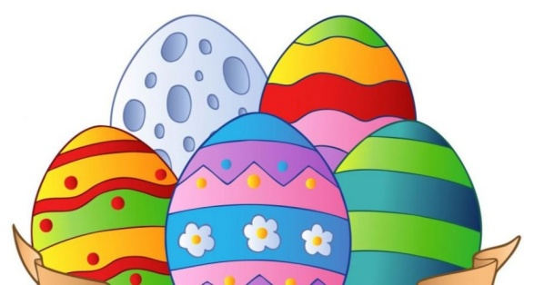
Praca w zeszycie z j. polskiego. Wypisz z wiersza „Na wielkanocnym stole”, co się na nim znalazło. Zacznij tak:
Na wielkanocnym stole położono:
Wykonaj ilustrację do wiersza w zeszycie.
Ćwiczenia z matematyki – str. 87.
Zajęcia komputerowe: Narysuj w programie Paint kolorową pisankę.
Zajęcia ruchowe. Prezentuję Wam ciekawy pomysł na WF w domu. Bawcie się według własnego pomysłu, wykorzystując to, co macie w domu, a film potraktujcie jak bazę pomysłów.
https://www.youtube.com/watch?v=xXFP2QmKQ3Y
Pośpiewajcie razem: https://www.youtube.com/watch?v=6RH8hXpWnlk

DLA CHĘTNYCH DZIECI EKSPERYMENT Z JAJKIEM
Jajko to jeden z wielkanocnych symboli. Dziś wykorzystamy jajko do eksperymentu. Wykonując je możesz otrzymać „6” z przyrody. Narysuj na kartce etapy wykonania eksperymentu (może komiks z 3-4 obrazków). Kartkę schowaj do teczki z Twoimi pracami. Ocenię ją po powrocie do szkoły. Zapraszam do zabawy i eksperymentowania!!!
https://www.youtube.com/watch?v=8ywdW2eRyTE

